Россия Федерациязындағы  Хакас Республика  Муниципальнай пÿдiстiн устағ-пастаа  Саяногорск город | 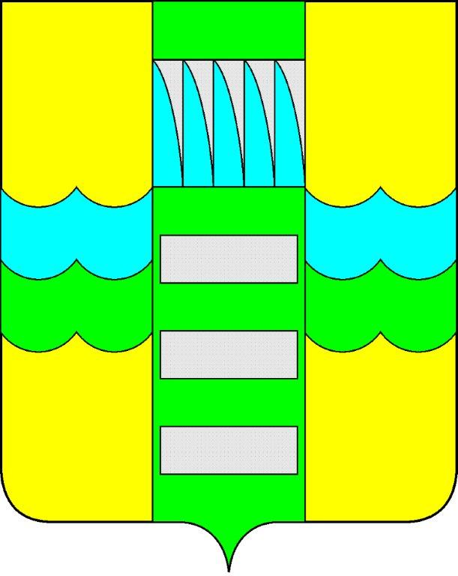 | Республика Хакасия в составе  Российской Федерации  Администрация муниципального образования  город Саяногорск

ПОСТАНОВЛЕНИЕ

от 24.07.2014г. № 1017

О поощрении

За многолетний плодотворный труд, высокий профессионализм в работе и в связи с 60-летним юбилеем со дня рождения на основании ходатайства руководителя Саяногорского городского отдела культуры Е.А. Шкрум от 11.07.2014г. №276, протокола от 21.07.2014г. №73 заседания комиссии по награждению Почетными грамотами Главы муниципального образования город Саяногорск, руководствуясь постановлением Главы муниципального образования город Саяногорск от 21.02.2011г. №248 «О Почетной грамоте Главы муниципального образования г. Саяногорск», статьями 30, 32 Устава муниципального образования город Саяногорск, утвержденного решением Саяногорского городского Совета депутатов 31.05.2005г. №35,

П О С Т А Н О В Л Я Ю:

- Наградить Почетной грамотой Главы муниципального образования город Саяногорск преподавателя теоретических дисциплин МБОУ дополнительного образования детей «Саяногорская детская музыкальная школа»:
- Ведерникову Галину Александровну;
- Информационно-аналитическому отделу Администрации муниципального образования город Саяногорск (Федяев С.Г.) подготовить почетные грамоты и опубликовать настоящее постановление в средствах массовой информации и разместить на официальном сайте Администрации муниципального образования город Саяногорск.
- Контроль над исполнением настоящего постановления возложить на И. о. управляющего делами Администрации муниципального образования город Саяногорск (Лаврентьева Т.Г.)

Глава муниципального образования  город Саяногорск | Л.М. Быков

